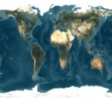
ООО «НИПИ территориального планирования и управления»
.
.
.
.
.
.
.
.
..

Научно-исследовательский и проектный институт территориального планирования и управления

672000 , Россия, Забайкальский край, г. Чита, ул. Новобульварная,36 тел./факс. [3022] 282720, e-mail: n i p i t p @r a m b l e r . r u

ОТЧЕТ

о научно-исследовательской работе

(итоговый)

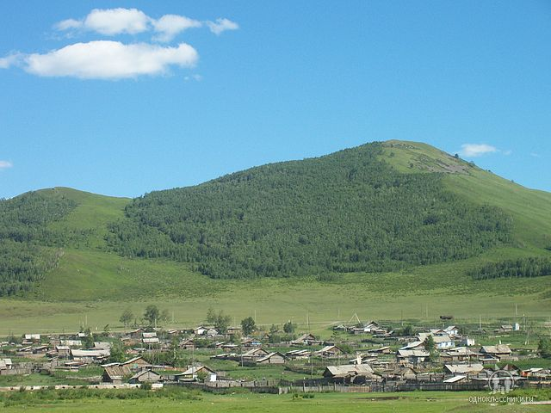

Разработка документов территориального планирования поселений «Генеральный план муниципального образования сельского поселения «Доновское муниципального района «Калганский район»
Забайкальского края».

Чита
2010 год
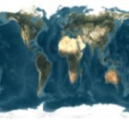

ООО «НИПИ территориального планирования и управления»
.
.
.
.
.
.
.
.
.
.

РОССИЙСКАЯ ФЕДЕРАЦИЯ

ОБЩЕСТВО С ОГРАНИЧЕННОЙ ОТВЕТСТВЕННОСТЬЮ
«НАУЧНО-ИССЛЕДОВАТЕЛЬСКИЙ И ПРОЕКТНЫЙ ИНСТИТУТ
ТЕРРИТОРИАЛЬНОГО ПЛАНИРОВАНИЯ И УПРАВЛЕНИЯ»

Индекс УДК________ "УТВЕРЖДАЮ"
Инвентарный №____________ Генеральный директор
_________ Э.Н. Сокол-Номоконов,
академик РМА, к.т.н "____"___________ 2010 г.

м.п.

ОТЧЕТ
о научно-исследовательской работе
(итоговый)

Разработка документов территориального планирования поселений «Генеральный план муниципального образования сельского поселения «Доновское муниципального района «Калганский район» Забайкальского края».

Генеральный план.

Шифр темы/ № работы №051-01-ДГ/ГП-10

Научный руководитель работ
____________Э.Н. Сокол-Номоконов,
к.т.н., академик РМА

Чита

2010 г.

Предисловие

Муниципальное образование сельское поселение «Доновское» муниципального района «Калганский район» Забайкальского края представляет новый Генеральный план поселения, принятый представительным органом местного самоуправления поселения «___»_______ 2010 г.
Генеральный план 2010 года был открыт для внесения предложений всеми заинтересованными лицами в течение трех месяцев. Генеральный план был поддержан при его обсуждении жителями сельского поселения «____»_______ 2010 г.
Генеральный план будет периодически обновляться, чтобы его содержание соответствовало интересам жителей поселения и требованиям времени.
Генеральный план соответствует требованиям федерального законодательства и законам Забайкальского края.
План призван решить проблемы жителей поселения, которые не решены иным законным способом.
Составные части, которые включены в этот план, призваны обеспечить будущее поселения и его жителей во всех его проявлениях.
Муниципальное образование сельское поселение «Доновское» благодарит всех граждан, которые затратили свое время и труд при обсуждении этого плана в многочисленных инстанциях и, которые, сделали принятие этого плана реальностью.

Генеральный план

Муниципального образования сельского поселения «Доновское»
Принят «____»_____________ 2010 г. представительным органом местного самоуправления сельского поселения.

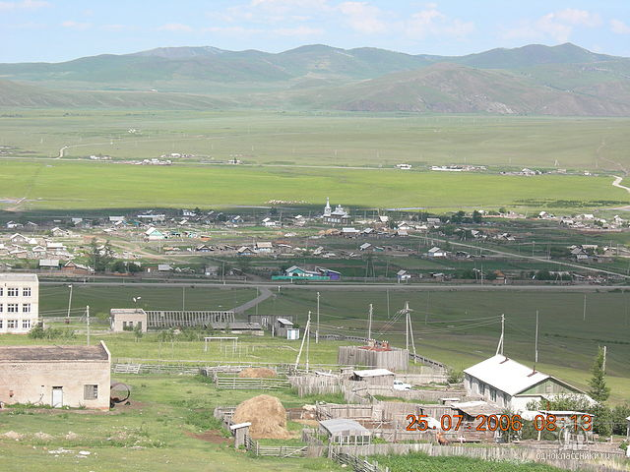

МУНИЦИПАЛЬНОЕ ОБРАЗОВАНИЕ СЕЛЬСКОЕ ПОСЕЛЕНИЕ ДОНОВСКОЕ - местное сообщество, которое считает поселение своей малой родиной, со своими этническими, историческими и природными особенностями, которое стремится обеспечить свое экономическое выживание, сохранение окрестностей и качества жизни населения, соблюдает приоритет общественных интересов, и сохраняет принципы добрососедства.

Оглавление

Глава 1. Обоснование цели и задач территориального планирования сельского поселения.
1.1. Краткая характеристика территории сельского поселения.
1.2. Существующие границы сельского поселения и современное использование земель на территории сельского поселения.
1.3. Существующее использование земель сельского поселения.
1.4. Установленные ограничения использования территории сельского поселения.
  - Цель и задачи территориального планирования сельского поселения.
Глава 2. Перечень мероприятий по территориальному планированию и указание на последовательность их выполнения.
2.1. Функциональное зонирование территории и планируемые границы населенного пункта.
2.2. Экономическое развитие.
2.3. Развитие транспортной и инженерной инфраструктуры.

Список Картографических материалов

- Схема 1. Схема существующего использования территории сельского поселения МО «Доновское» с отображением границ земель различных категорий (М 1:25000).
- Схема 2. Схема границ зон с особыми условиями использования территории и границ территорий объектов культурного наследия сельского поселения МО «Доновское» (М 1:25000).
- Схема 3. Схема планируемых границ функциональных зон с отображением параметров их планируемого развития сельского поселения МО «Доновское» (М 1:25000).

ГЛАВА 1. ОБОСНОВАНИЕ ЦЕЛИ И ЗАДАЧ ТЕРРИТОРИАЛЬНОГО ПЛАНИРОВАНИЯ СЕЛЬСКОГО ПОСЕЛЕНИЯ

  - КРАТКАЯ ХАРАКТЕРИСТИКА ТЕРРИТОРИИ СЕЛЬСКОГО ПОСЕЛЕНИЯ
Сельское поселение «Доновское» (далее – сельское поселение) занимает западное положение внутри территории муниципального района «Калганский район» Забайкальского края. Граничит с поселениями: на севере с МО «Козловское», на востоке – с МО «Чупровское», МО «Калганское» и МО Верхне-Калгуканское». В состав поселения входит населенный пункт Доно (административный центр).
Территория сельского поселения - 936,34 км².
На территории сельского поселения проживает – 888 чел.
По степени освоенности и характеру использования территории сельское поселение является малоосвоенным. Плотность населения в сельском поселении - 0,95 чел/км². Все население сосредоточено в одном населенном пункте Доно, где его плотность составляет – 830,68 км² (при площади населенного пункта 1,069 км²).
Последнее обстоятельство указывает на то, что в населенном пункте невысокая плотность застройки, а существующая граница земель поселений (по сложившейся застройке) образована так, что отсутствуют возможности для его развития.
Населенные места и места приложения труда сосредоточены вдоль реки Донинская Борзя. Здесь расположены основные массивы застроенных земель.
Климат резко-континентальный с недостаточным увлажнением, особенно в зимний и весенний сезоны года. Суммарная солнечная радиация составляет 112-118 ккал/см², годовой радиационный баланс 42-44 ккал/см². Зима холодная, малоснежная, продолжительностью до 180 дней. Самым холодным месяцем является январь, среднемесячная температура которого -26÷ -28 °С. Абсолютный минимум воздуха по многолетним данным достигает -53°С. Лето теплое, его продолжительность до 112 дней. Самым теплым месяцем является июль, среднемесячная температура которого +18 ÷ +20 °С (максимальная +39 °С).
Годовая сумма осадков, по многолетним данным, составляет в горах – до 400 мм и более. На 5 зимних месяцев в среднем приходится 25 мм осадков (6,3% от годового показателя); именно поэтому высота снежного покрова в районе составляет, в среднем, 10-12 см, а на открытых участках благодаря выдуванию, высокой солнечной инсоляции и сублимации снега снежный покров может отсутствовать уже к концу зимы - началу весны. Зато летом, особенно во второй половине июля и в августе, осадков много, что приводит к формированию на реках паводков, а то и к наводнениям.
Господствующее направление ветров – северо-восточное.
Основную долю земель сельского поселения «Доновское» составляют земли сельскохозяйственного назначения, земли лесного фонда и земли водного фонда.
Рельеф и геологическое строение. Рельеф Калганского района гористый, распространены холмисто-увалистые и мелкосопочные возвышенные равнины с высотами 500–700 м. С запада территория сельского поселения «Доновское» ограничена Нерчинским, а с востока – Кличкинским хребтами.
В геологическом строении территории принимают участие: коренные породы и пресноводно- четвертичные осадочные отложения, средневерхнеюрские вулканогенно-осадочные образования и интрузивные образования нижнепротерозойского-мезозойского возраста. Древний аллювий слагает вторую и первую надпойменные террасы. Отложения второй надпойменной террасы представлены песками разнозернистыми, гравийно-галечным материалом, а также суглинками и глинами.
Коренные породы повсеместно перекрыты четвертичным покровом, представленным аллювиальным, делювиальным и делювиально-пролювиальным отложениями.
Наибольшее распространение на территории населенного пункта получили делювиальные отложения, представленные суглинками, глинами с линзами и отдельными маломощными пластами песка, песчано-галечниковыми, с включениями древесно-щебенистых отложений. Современные аллювиальные отложения развиты по долинам рек, представлены переслаивающимися разнозернистыми гравелистыми песками, супесью, суглинками, реже - глинами. Общая мощность этих отложений в современной пойме – 6 - 10 метров.
Почвы по территории разнообразны. В западной половине Калганского района, где расположено сельское поселение «Доновское» преобладают мерзлотно-таежные дерновые и мерзлотные лугово-лесные почвы. Меньшее распространение в районе имеют болотные почвы. Большинство типов почв по механическому составу относится к средне- и тяжелосуглинистым. Самыми плодородными являются все разновидности черноземных почв, у которых содержание гумуса может достигать 5-7%.
Многолетняя мерзлота в исследуемом сельском поселении имеет островное распространение и приурочена к отрицательным формам рельефа: долинам, падям, склонам гор (северной экспозиции) и местным понижениям поверхности (впадинам, ложбинам и т.д.).
«Союзником» физического выветривания является сезонная и многолетняя мерзлота. И хотя последняя носит островной характер, обе они усугубляются, ускоряют процессы разрушения коренных пород. При сезонных изменениях температур горных пород происходят криогенные процессы, сопровождаемые пучением грунтов (бугры пучения), выдавливанием обломков коренных пород на поверхность с образованием каменистых скоплений в виде курумов («каменных рек» или «каменных морей»). По склонам гор и речных долин могут развиваться солифлюкационные процессы, т.е. медленное сползание переувлажненных грунтов вниз по склону с образованием натечных форм (языков, валов и т.п.).
Водные ресурсы. Внутренние воды Калганского района представлены как поверхностными, так и подземными водами. Гидрографическая сеть в районе в целом развита, и вся она относится к бассейну р. Аргунь, а она, в свою очередь, – к бассейну р. Амур, впадающей в Тихий океан. Аргунь – самая крупная река района. Левыми притоками Аргуни на территории района являются: р. Средняя Борзя (верхнее и нижнее течение), р. Нижняя Борзя (часть верховья и ее небольшие правые притоки); р. Верхняя Борзя тоже является левым притоком Аргуни, но на территории Калганского района протекают лишь два ее левых притока – р. Донинская Борзя (с ее притоками р.Янки) и р. Калга (верхнее и среднее течение) и ее правый приток Калгукан. Все перечисленные притоки Аргуни немноговодны и зимой перемерзают.
Грунтовые воды встречены на глубине от 1,4 до 2,0 м. Глубина сезонного промерзания 2,0 м на всей территории сливается с вечномерзлыми грунтами.
Озер на территории поселения немного, и они невелики как по площади, так и по глубине. Большая часть озер Калганского района приурочена к пойме р. Аргунь, и по происхождению они старичные.
На территории поселения протекают реки Доно, Донинская Борзя (с её притоками р. Янки), Средняя Борзя.
Лесные ресурсы на территории сельского поселения выполняют в основном средозащитную и рекреационную функции. Здесь произрастают лиственница, лиственнично-березовые и березовые леса. Лиственница представлена ее даурским видом (другое название – Гмелина), а береза двумя основными видами: даурская и плосколистная. Обе древесные породы не представляют интереса для промышленных заготовок, а используются местным населением для строительства и заготовок дров. Большую часть территории района занимают лесостепи и (местами) степные участки, которые представляют интерес в сельскохозяйственном отношении (пастбища, сенокосы, пашни).
Минерально-сырьевые ресурсы на территории поселения представлены строительными полезными ископаемыми: Доронинско-Борзинский участок (ПГС) и цветными металлами: вольфрам и висмут.
По уровню экономического развития Калганский район характеризуется аграрной специализацией экономики.
Сельскохозяйственные предприятия специализируются на выращивании зерновых, картофеля и овощей, а также на животноводческих отраслях (крупный рогатый скот, овцеводство, свиноводство, птицеводство и коневодство).
Транспортная инфраструктура. Транспортная освоенность слабая, на территории поселения нет железной дороги и автодороги федерального значения.
Населенный пункт Доно соединен местными и областными автодорогами с населенными пунктами Нерчинский Завод, Приаргунск, Борзя.
Немаловажную роль в жизни поселения играет автомобильный транспорт, которым осуществляются грузовые и пассажирские перевозки.
Энергоснабжение поселения осуществляется от Читинской энергосистемы по высоковольтным ЛЭП напряжением 10 и 35 кВ.
Теплоснабжение потребителей децентрализованное. Индивидуальный жилой фонд и мелкие общественные здания отапливаются печами, за исключением культурно-бытовых и производственных зданий, которые отапливаются от местных котельных.
Водоснабжение населенного пункта Доно производится из артезианской скважины, расположенной в центре села, шахтных колодцев. Дополнительным источником является река Донинская Борзя. Глубина скважины 127 м, дебит 3 м3/час при понижении на 50 м, удельный дебит 0,06 м3/час. Для водоснабжения села эксплуатируются воды нижнепалеозойских осадочных отложений. Водоносный горизонт залегает в глинисто-окремненных породах при контакте с гранитами.
Развитие социальной инфраструктуры характеризуется средней обеспеченностью населения социальными услугами, учреждениями социальной сферы, организациями общественного питания и бытового обслуживания.
Поселение сохраняет низкую жилобеспеченность населения, а также ниже нормативной обеспеченность населения учреждениями социальной сферы.
Экологическое состояние района в целом удовлетворительное. С 1990-х годов заметно снизилось загрязнение от горнодобывающих предприятий и обслуживающих их транспортных средств, а также от уменьшения загрязнения рек химикатами сельскохозяйственного назначения за счет уменьшения пользования ими. Радиационный фон в районе в пределах нормального. Вблизи населенного пункта Доно имеет место загрязнение бытовыми отходами, которые не вывозятся и не утилизируются.
Малые реки относятся, в основном, к III классу качества вод, т.е.умеренно загрязненные. Более загрязнена р. Аргунь органическими веществами, фенолами, нефтепродуктами, ионами цветных металлов; в отдельные годы эта река соответствует IY классу качества воды, т.е. загрязненная, в чем значительная доля приходится на соседний Китай. На р. Аргунь эпизодически в зимний период в воде может появляться дефицит кислорода, отчего происходят заморы рыбы.

1.2. СУЩЕСТВУЮЩИЕ ГРАНИЦЫ СЕЛЬСКОГО ПОСЕЛЕНИЯ И СОВРЕМЕННОЕ ИСПОЛЬЗОВАНИЕ ЗЕМЕЛЬ НА ТЕРРИТОРИИ СЕЛЬСКОГО ПОСЕЛЕНИЯ.
При установлении в 2004 году границ муниципальных образований – городских и сельских поселений учитывалось существующее кадастровое деление территории, а также предложения органов местного самоуправления и населения района (Картографическое описание границ муниципальных образований Калганского района, Приложения к Закону Края «Об установлении границ и наделении статусом городских и сельских поселений муниципальных образований Читинской области»).
Разграничение территории района на поселения проводилось с учетом соблюдения интересов органов местного самоуправления сельских и сельских поселений.
В соответствии с действующим земельным и градостроительным законодательством населенный пункт должен иметь собственные границы. Существующие границы населенного пункта не определены.
Утвержденные границы муниципального образования показаны на рис. 1. Схема существующих границ поселения.
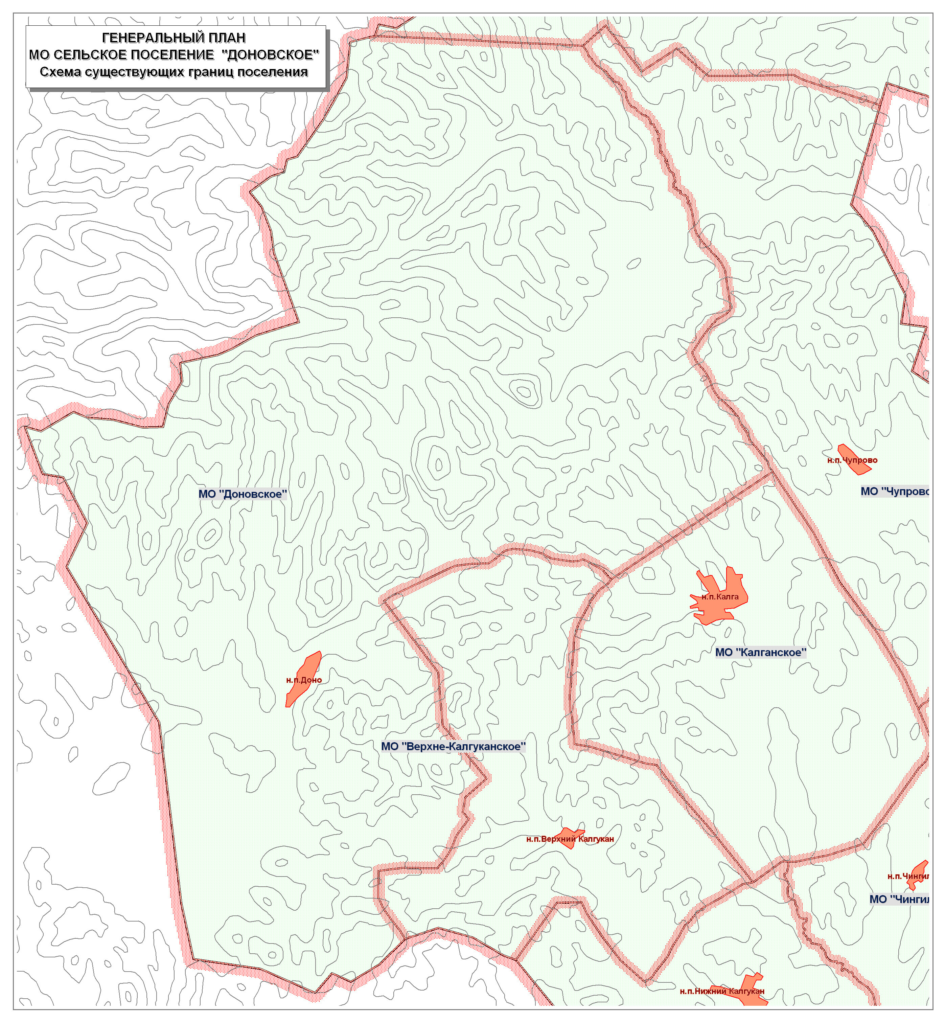
Рис 1. Схема существующих границ поселения

Исходя из самых общих соображений предполагаемое развитие территории населенного пункта Доно, предусматривает распространение застройки в пределах населенного пункта.
Это обусловлено, с одной стороны ограниченностью возможностей развития в иных направлениях в связи с существующим использованием территорий, либо их исключением из застройки по экологическим требованиям. В соответствии с существующими социально-экономическими особенностями, планируемая застройка предполагается домами усадебного типа, что увеличивает потребность в новых территориях.

1.3. СУЩЕСТВУЮЩЕЕ ИСПОЛЬЗОВАНИЕ ЗЕМЕЛЬ СЕЛЬСКОГО ПОСЕЛЕНИЯ
Территория сельского поселения в настоящее время используется для размещения различных объектов капитального строительства федерального, регионального, районного и поселенческого значения.
Распределение земель сельского поселения по определенным видам использования территории, проводилось в отношении следующих видов использования земель поселения: земли лесного фонда, земли сельскохозяйственного назначения, земли водного фонда.
Состав земель сельского поселения, относящихся к различным категориям в соответствии со сложившимся фактическим использованием территории) приведен в Таблице 1 и на Схеме 1. Схема существующего использования территории сельского поселения МО «Доновское» с отображением границ земель различных категорий.

Таблица 1. Состав земель сельского поселения «Доновское» Калганского муниципального района, относящихся к различным категориям (по официальным данным и в соответствии со сложившимся фактическим использованием территории)
КАТЕГОРИЯ ЗЕМЛИ | ОФИЦИАЛЬНО  (КМ²) | ДОЛЯ  (%) | ФАКТИЧЕСКИ  (КМ²) | ДОЛЯ  (%)
МУНИЦИПАЛЬНОЕ ОБРАЗОВАНИЕ «ДОНОВСКОЕ», В ТОМ ЧИСЛЕ: | 936,34 | 100 | 936,34 | 100
ЗЕМЛИ СЕЛЬСКОХОЗЯЙСТВЕННОГО НАЗНАЧЕНИЯ | 237,30 | 25,34 | 237,30 | 25,34
ЗЕМЛИ ЛЕСНОГО ФОНДА | 500,75 | 53,48 | 500,75 | 53,48
ЗЕМЛИ ВОДНОГО ФОНДА | 196,59 | 21,00 | 196,59 | 21,00
ЗЕМЛИ ПРОМЫШЛЕННОСТИ | 1,70 | 0,18 | 1,70 | 0,18

Территория сельского поселения в настоящее время используется для размещения объектов капитального строительства поселенческого значения, основными из которых являются объекты транспортной, инженерной и социальной инфраструктуры поселенческого значения.
Общая протяженность автодорожной сети поселения составляет 897,141 км. Сеть автодорог, особенно местных, характеризуется низким техническим состоянием.
Крайне недостаточен удельный вес усовершенствованного покрытия на дорогах. Большинство искусственных сооружений на дорогах временного типа.
Транспортная обеспеченность поселения имеет средние показатели по Забайкальскому краю.

Таблица 2. Список участков автодорог (между населенными пунктами) сельского поселения «Доновское» Калганского муниципального района
Участки автодорог / присвоенный номер маршрута | Общая протяженность в границах поселения, км | Категория дороги
Регионального значения
Борзя - Нер. Завод | 39,448 | 3
Местного значения
Доно | 21,900 | 4

Техническое состояние дорог в настоящее время ухудшилось в связи с сокращением объемов строительных работ. Некоторые участки дорог находятся в состоянии близком к аварийному.
В районе работает пассажирский автотранспорт внутрирайонного и межрайонного сообщения. Однако объемы перевозок сокращаются.
2. Электроснабжение района осуществляется от Читинской энергосистемы. Электроэнергия поступает за счет перетоков от Читинской ТЭЦ-1 и ОЭС Сибири.
Электроснабжение сельского поселения «Доновское» осуществляется через районную понижающую подстанцию напряжением 35/10 кВ.

1.4. УСТАНОВЛЕННЫЕ ОГРАНИЧЕНИЯ ИСПОЛЬЗОВАНИЯ ТЕРРИТОРИИ СЕЛЬСКОГО ПОСЕЛЕНИЯ
В данном генеральном плане зоны ограничений использования территорий в градостроительных целях устанавливаются на основе нормативных требований, а в тех случаях, когда имеются соответствующие проектные документы, на основе этих документов.
Система зон с особыми условиями использования территории включают:
- зоны охраны объектов культурного наследия;
- зоны охраны воздушных линий электропередачи;
- водоохранные зоны рек и водоемов и др.
На территории сельского поселения выявлены следующие объекты, для которых в соответствии с законодательством устанавливаются зоны ограничений градостроительной деятельности (показано на схеме 2. Схема границ зон с особыми условиями использования территории и границ территорий объектов культурного наследия сельского поселения МО «Доновское»):
Земли историко-культурного назначения используются в особом режиме, запрещающем любые работы, приводящие к разрушению культурного слоя. Установление, порядок и режим охраны возложен на уполномоченные государственные органы.
В Доно находятся две 2 братские могилы партизан и могила учителя Ф. В. Сарапулова, казненных семеновцами.
Также в селе Доно расположен памятник архитектуры и градостроительства, ныне действующая Свято-Никольская церковь.
1. Перечень археологических памятников, расположенных и обследованных на территории сельского поселения «Доновское» приведен в Таблице 3.

Таблица 3. Перечень объектов культурного наследия (археологических памятников) на территории сельского поселения «Доновское» Калганского муниципального района
№ п/п | Наименование объекта | Категории объектов культурного наследия | Местонахождение  объекта
1 | Пещеры с наскальными рисунками и жертвенниками | Выявленные объекты | 8,2 км. к востоку от с. Доно, по правому берегу реки Донинская Борзя
2 | Плиточный могильник | Выявленные объекты | 4,2 км. к востоку от с. Доно, по правому берегу реки Донинская Борзя
3 | Смешанный могильник | Выявленные объекты | 3,8 км. к востоку от с. Доно, по правому берегу реки Донинская Борзя
4 | Плиточный могильник | Выявленные объекты | В 2,8 км к востоку от с. Доно, по правому берегу реки Донинская Борзя

2. Водоохранными зонами являются территории, которые примыкают к береговой линии морей, рек, ручьев, каналов, озер, водохранилищ и на которых устанавливается специальный режим осуществления хозяйственной и иной деятельности в целях предотвращения загрязнения, засорения, заиления указанных водных объектов и истощения их вод, а также сохранения среды обитания водных биологических ресурсов и других объектов животного и растительного мира.
Размеры водоохранных зон в настоящем документе образованы по нормативным значениям.
В сельском поселении «Доновское» водоохранная зона установлена на реках Средняя Борзя (200 м.) и Калга (200 м). Остальные реки имеют водоохранную зону -50 м. и 100 м.
3. Охранные зоны электрических сетей напряжением свыше 1 кВ устанавливаются вдоль воздушных линий электропередачи - в виде части поверхности участка земли и воздушного пространства (на высоту, соответствующую высоте опор воздушных линий электропередачи), ограниченной параллельными вертикальными плоскостями, отстоящими по обе стороны линии электропередачи от крайних проводов при не отклоненном их положении. По территории поселения проходят электролинии напряжением 10 и 35 кВ.
Таким образом, на территории поселения образована система зон с особыми условиями использования территорий, которая актуализирована в соответствии с действующими нормативными правовыми актами.

  - ЦЕЛЬ И ЗАДАЧИ ТЕРРИТОРИАЛЬНОГО ПЛАНИРОВАНИЯ СЕЛЬСКОГО ПОСЕЛЕНИЯ
К объектам капитального строительства местного (поселенческого) значения, размещение которых планируется в настоящем генеральном плане поселения, относятся следующие объекты:
- объекты электроснабжения населения в границах поселения (кроме объектов федерального, регионального и районного значения);
- автомобильные дороги общего пользования, мосты и иные транспортные инженерные сооружения в границах населенного пункта поселения, за исключением автомобильных дорог общего пользования, мостов и иных транспортных инженерных сооружений регионального значения;
- места массового отдыха жителей поселения.
Помимо материалов о планируемом размещении объектов капитального строительства местного значения градостроительное законодательство устанавливает другие требования к составу разрабатываемых материалов. Эти материалы должны содержать необходимую информацию об использовании территории поселения, возможных вариантах ее развития и ограничениях ее использования. В составе документа должны быть аналитические материалы анализа комплексного развития территории и размещаемых на ней объектов капитального строительства.
Как и любой другой документ территориального планирования, настоящий документ должен начаться с определения цели территориального планирования. Цель должна быть сформулирована таким образом, чтобы она соответствовала законодательным установлениям, предъявляемым к содержанию документа. Цель должна включать положения обусловленные необходимостью принятия комплексных решений.
Таким образом, возможно следующее формулирование цели территориального планирования сельского поселения: «Целью территориального планирования сельского поселения является определение размещения и параметров объектов капитального строительства местного (поселенческого) значения (улично-дорожной сети, систем электроснабжения, водоснабжения и теплоснабжения, объектов социального обслуживания), а также жилищных объектов, мест приложения труда и отдыха населения, исходя из осознанных местным сообществом и предполагаемых в результате научных исследований перспективных вариантов развития территории сельского поселения, как комплексного объекта со своими уникальными территориальными возможностями».
Документальной формой реализации цели территориального планирования являются схема функционального зонирования территории сельского поселения, на которой указывается, какие именно части территории поселения будут в дальнейшем (после утверждения генерального плана) использоваться для размещения конкретных видов объектов капитального строительства, схемы размещения объектов транспортной и инженерной инфраструктуры поселенческого значения, а также другие схемы содержащие проектные предложения.
В процессе реализации поставленной цели решались следующие основные задачи:
- изучить территорию поселения, как совокупность территориальных ресурсов;
- исследовать особенности использования территории поселения, ее потенциальные возможности (включая населенный пункт и обособленные места приложения труда);
- определить ограничения использования территории поселения и населенного пункта в градостроительных целях;
- изучить комплексное развитие территории поселения и населенного пункта и оценить размещение существующих объектов капитального строительства местного значения;
- на основе сбора и компьютерной обработки информации, ее графической фиксации и комплексного анализа подготовить, обсудить с общественностью и согласовать с администрацией поселения концепцию стратегического плана развития территории поселения, основанную на принципе комплексного использования имеющихся территориальных ресурсов и результатах анализа социально-экономического положения поселения;
- опираясь на данную концепцию на последующих стадиях работы разработать рекомендации по вариантам социально-экономического развития поселения и населенного пункта;
- на основе указанных рекомендаций разработать документ территориального планирования поселения, включающего соответствующие обоснования принимаемых вариативных решений и содержащих перечень мероприятий по территориальному планированию.

ГЛАВА 2. ПЕРЕЧЕНЬ МЕРОПРИЯТИЙ ПО ТЕРРИТОРИАЛЬНОМУ ПЛАНИРОВАНИЮ И УКАЗАНИЕ НА ПОСЛЕДОВАТЕЛЬНОСТЬ ИХ ВЫПОЛНЕНИЯ

Мероприятия по территориальному планированию включают следующие основные направления: функциональное зонирование территории сельского поселения вне границ населенных пунктов, экономическое развитие, развитие транспортной инфраструктуры поселенческого значения, развитие инженерной инфраструктуры поселенческого значения.

2.1. ФУНКЦИОНАЛЬНОЕ ЗОНИРОВАНИЕ ТЕРРИТОРИИ И ПЛАНИРУЕМЫЕ ГРАНИЦЫ НАСЕЛЕННОГО ПУНКТА
А-1. С учетом планируемого размещения зон перспективного развития, объектов жилищного строительства и объектов инфраструктуры местного значения осуществлено функциональное зонирование территорий сельского поселения.
Результат представлен на Схеме 3. Схема планируемых границ функциональных зон с отображением параметров их планируемого развития сельского поселения МО «Доновское».
А-2. При осуществлении функционального зонирования территории поселения основную часть его территории следует отнести к зоне естественного ландшафта, которую не планируется использовать для градостроительных целей в обозреваемом периоде. Площадь таких территорий составляет 936,34 км².
На территории сельского поселения помимо указанной функциональной зоны возникают группы зон, связанных с населенными местами - населенным пунктом Доно в его планируемых границах.
А-3. По результатам планирования использования территории установлены следующие параметры земельных участков, отнесенных к различным функциональным зонам.

Таблица 4. Состав функциональных зон сельского поселения в планируемых границах сельского поселения «Доновское» (по данным территориального градостроительного планирования), кроме территории населенного пункта Доно)
ФУНКЦИОНАЛЬНАЯ ЗОНА | ПЛОЩАДЬ  (КМ²) | ДОЛЯ  (%)
ФУНКЦИОНАЛЬНАЯ ЗОНА ПРОИЗВОДСТВЕННОЙ ЗАСТРОЙКИ С ОРГАНИЗАЦИЕЙ СЗЗ ОТ 500 М | 4,2 | 0,45
ФУНКЦИОНАЛЬНАЯ ЗОНА ПРОИЗВОДСТВЕННОЙ ЗАСТРОЙКИ С ОРГАНИЗАЦИЕЙ СЗЗ ОТ 100 М | 0,08 | 0,01
ФУНКЦИОНАЛЬНАЯ ЗОНА РАЗМЕЩЕНИЯ ОБЪЕКТОВ ИНЖЕНЕРНОЙ ИНФРАСТРУКТУРЫ | 3,29 | 0,35
ОТКРЫТЫЕ НЕИСПОЛЬЗУЕМЫЕ ЛАНДШАФТЫ | 690,35 | 73,73
ЗЕМЛИ НАСЕЛЕННОГО ПУНКТА | 1,12 | 0,12
ФУНКЦИОНАЛЬНЫЕ ЗОНЫ СЕЛЬСКОХОЗЯЙСТВЕННЫХ ОБЪЕКТОВ | 237,30 | 25,34

Таким образом, более 73 % территории поселения по-прежнему не будет вовлекаться в экономическую деятельность и будет образовывать рекреационный потенциал территории. Площадь территорий населенного пункта в связи с реализацией генерального плана должна составить 1,121 км².
Площади, используемые в экономической деятельности, составят 0,46 % территории поселения, что типично для сельских поселений края и значительно ниже предельных значений, при которых окружающей среде наносится значительный ущерб.
А-4. Планируемая граница населенного пункта Доно определена в соответствии с генеральным планом населенного пункта Доно.
Протяженность границы 7410 м.
2.2. ЭКОНОМИЧЕСКОЕ РАЗВИТИЕ
Сельское поселение в настоящее время имеет ограниченное число видов экономической деятельности и, соответственно, мест приложения труда.
Чтобы обеспечить экономическое развитие, следует путем создания условий для привлечения инвестиций стимулировать новые виды экономической деятельности и сохранять существующие.
Для определения путей экономического развития следует определить основные стратегические направления и приоритеты экономического развития сельского поселения.
Б. Основные стратегические направления и приоритеты экономического развития сельского поселения.
Б-1. Исходя из природных, исторических и географических особенностей местности, а также конкурентных преимуществ сельского поселения, на первом этапе основным стратегическим вариантом территориального развития будет являться экономическая специализация в добывающей промышленности и сельском хозяйстве, поэтому необходимо анализировать другие возможные проекты на предмет совместимости с этими вариантами территориального развития.
Б-2. Добычу золота, родонита (других полезных ископаемых) следует развивать в направлении ее увеличения и углубления переработки добываемого сырья. Одновременно следует более тщательно оценить перспективы развития горнодобывающей отрасли поселения, имея в виду, что на близ лежащих территориях расположены месторождения рудных полезных ископаемых со значительно большими запасами, более высоким содержанием металлов, с меньшими оцениваемыми затратами на их освоение.
А-3. Сельское хозяйство будет развиваться, в основном, по направлениям зерноводства и животноводства, соответствующих объемам внутреннего потребления, а в дальнейшем с ориентацией на вывоз мясного сырья и продукции за пределы поселения. Планируется максимально привлекать домашние хозяйства селян к мелкотоварному производству сельхозпродукции, взаимоувязывая это производство с развитием личных подсобных хозяйств и строительством одноквартирных жилых домов повышенной комфортности (мини-ферм).
А-4. Строительство одноквартирных жилых домов, включая подсобные хозяйства (мини-фермы) будет взаимоувязано с созданием соответствующей инфраструктуры (ипотечного кредитования, реализации и переработки производимой домашними хозяйствами сельскохозяйственной продукции, производства строительных материалов, строительства).
А-5. Наряду с основными видами экономической специализации поселения будут развиваться малоосвоенные направления экономической деятельности, в частности туризм. Для этого предусмотрено развивать туристскую инфраструктуру (питание, досуг, спорт, развлечения, культурные программы и т.п.), ориентированную на различные вкусы и уровень доходов туристов. Будет обеспечена всесезонность туризма, станут развиваться смежные с туризмом направления. Для создания разнопрофильной туристской инфраструктуры будет активно привлекаться малый бизнес. Для взаимоувязывания туризма с основным стратегическим вариантом территориального развития предполагается реализация программ познавательного и делового туризма. В сельскохозяйственном производстве будет образован сектор, обеспечивающий туристов продуктами питания.
А-6. Развитие лесопользования будет осуществляться в направлении использования заготавливаемой деловой древесины для углубленной переработки сырья для жилищного и производственного строительства.
А-7. В долгосрочной перспективе предусматривается развитие по направлениям, связанным с обеспечением устойчивого развития территории. Устойчивое развитие территории достигается в результате добровольного и осознанного избрания населением экологических приоритетов.
На основе указанных стратегических направлений экономического развития определен перечень рекомендуемых мероприятий по обеспечению экономического развития путем определения планируемых мест размещения объектов экономической деятельности (показано на Схеме 3).
В. Перечень мероприятий по обеспечению экономического развития сельского поселения.
В-1. Размещение лесозаготовительных предприятий на существующих площадках планируется в зонах перспективного развития МО «Доновское» в соответствии со Схемой территориального планирования муниципального района.

2.3. РАЗВИТИЕ ТРАНСПОРТНОЙ И ИНЖЕНЕРНОЙ ИНФРАСТРУКТУРЫ
Сельское поселение имеет сложившуюся систему транспортных связей.
Развитие транспортной инфраструктуры невозможно без усовершенствования дорог поселенческого значения.
Для определения путей развития транспортной инфраструктуры следует определить основные стратегические направления и приоритеты ее развития.
Е. Основные стратегические направления и приоритеты развития транспортной и инженерной инфраструктуры сельского поселения.
Е-1. Основные автотранспортные магистрали сельского поселения соединяют его крайние точки на севере, востоке и юге и связывают н.п. Доно с соседними поселениями. Это самая важная часть транспортной системы поселения. Магистрали имеют особое значение в обеспечении межпоселенческих транспортных перевозок между населенными пунктами, а также играют важную роль в экономическом освоении территории поселения.
Е-2. Общее состояние системы электроснабжения населенного пункта Доно характеризуется как удовлетворительное. По результатам замеров параметров сети установлено, что ее возможности используются не более чем на 60%.
Таким образом, в населенном пункте не наблюдается дефицита в электроснабжении в отношении технических параметров сетей.
Ж. Перечень мероприятий по обеспечению развития транспортной и инженерной инфраструктуры сельского поселения.
Ж-1. Для развития поселения важное значение имеет автодорога Борзя-Нерчинский Завод. Дорога проходит по территории планируемой зоны перспективного развития.
Ж-2. Планируемые к строительству объекты электроснабжения относятся к размещаемой производственной зоне по добыче горных пород (золото).

